山东省德州市2015年初中物理毕业水平模拟试题及答案
注意事项：
1.本卷满分70分，考试时间为80分钟。
2.答卷前，考生务必将本人的姓名、准考证号、学校等基本信息填写在答题纸上。
3.请将所有题目的答案用黑色中性笔书写在答题纸上，书写在本试卷上一律无效。考试结束后，请将答题纸交回。

一、选择题(本题共12个小题，每小题2分，共24分。在每小题给出的四个选项中，只有一项是符合题目要求的，请把正确答案的选项用2B铅笔涂在“答题纸”指定位置处。)
1．在下列数据中，与生活实际不相符合的是：
A．一本物理课本的质量约是300g B．电磁波在真空中的传播速度是3×10⁸m／s
C．一个正规篮球的直径约为1dm D．一盏台灯正常工作时的电功率接近25W
2．关于内能下列说法正确的是
A． 温度在0℃以下的物体没有内能 B． 物体内能增加，温度一定升高
C． 物体内能增加一定是吸收了热量 D． 一个物体温度升高内能一定增加
3．如图所示的自然现象中，由液化形成的是
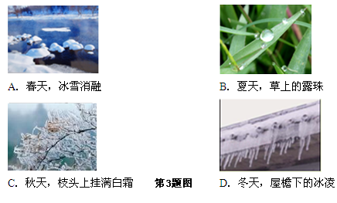

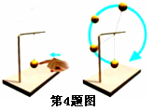
4．在太空失重状态下，给单摆小球施加一个力，小球将做圆周运动，对于这一现象，下列说法中错误的是
A．说明力是改变物体运动状态的原因
B．小球做圆周运动时，受到非平衡力的作用
C．当小球离开手指后，手指对小球施加的力继续对小球做功
D．小球在转动的过程中只受到绳子对它的拉力作用
5． 如下图是一个环境温度监控电路原理图．电源电压不变，R₀为定值电阻，R是用半导体材料制成的热敏电阻，其电阻值会随温度的升高而变小．闭合开关S，则下列说法正确的是
A．若环境温度升高，R的阻值变大 B．若环境温度升高，电压表示数变大
C． 若环境温度降低，通过R电流变大 D．若环境温度降低，通过R₀电流变大
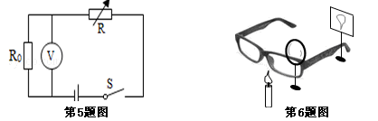

6．如上图所示，将凸透镜看作是眼睛的晶状体，光屏看作是眼睛的视网膜，烛焰看作是被眼睛观察的物体． 拿一个远视眼镜给“眼睛”戴上，光屏上出现烛焰清晰的像，而拿走远视眼镜则烛焰的像变得模糊．在拿走远视眼镜后，为了能在光屏上重新得到清晰的像，下列操作可行的是
A．将蜡烛靠近凸透镜 B．将光屏靠近凸透镜
C．将光屏远离凸透镜 D．将光屏和蜡烛同时靠近凸透镜
7．下列事例没有利用水的比热容大的是
 | A． |   热水袋用水来取暖 | B． | 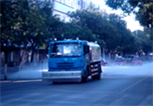  夏天中午洒水车洒水降温
 | C． | 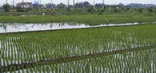  初春夜晚要向稻田中灌水 | D． | 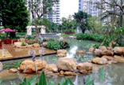  城市建造人工湖来调节气温
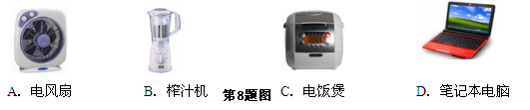
8．如图所示的家用电器中，利用电流热效应工作的是

9．长期以来德州人民的生活能源离不开煤、石油、天然气这些①，由于这些②在自然界中越用越少且有排放污染，人们正在寻找理想能源．德州市多家科技公司正在研发对太阳能的高效利用问题，第四届世界太阳城大会也已经在德州召开。因为太阳能可直接从自然界中获取，所以叫它③．太阳能取之不尽又清洁环保！我们期待太阳能的深度开发，期待德州的辉煌，以上叙述中①、②、③分别是指
A．化石能源、二次能源、不可再生能源 B． 二次能源、可再生能源、一次能源
C． 可再生能源、一次能源、二次能源 D． 化石能源、不可再生能源、一次能源
10．工人师傅使用一个动滑轮将400N的重物匀速提升3m高处，假如拉力的方向竖直向上，大小为250N，则
A.拉力所做的功为750J
B.机械的效率为80%
C.若用该动滑轮提升更重的货物，机械效率将保持不变
D.若采用轻质滑轮完成原任务，机械效率将保持不变
11．如图所示，将苹果放在水中，静止后会漂浮在水面上．若将苹果露出水面的部分切掉，余下部分重新放入水中，则余下苹果将
A．下沉 B． 悬浮 C． 漂浮 D． 无法确定

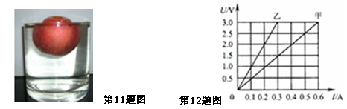

12．两定值电阻甲、乙中的电流与电压关系如图所示，现将甲和乙并联后接在电压为6V的电源两端，下列分析正确的是
A． 通过甲、乙两电阻的电流之比为1：2 B．乙消耗的电功率为3.6W
C． 甲、乙两电阻两端电压之比为2：1 D．甲、乙两电阻消耗的功率之比为1：2

物理第II卷（非选择题共46分）
二、填空题：本题共6个小题，每空1分，共10分
13.如下图是人们喜爱的歌手刘和刚在演唱时的图片，他在歌唱时发出声音是因为声带在 ，声音很大是因为声音的 （选填“音调”、“响度”或“音色”）很大。
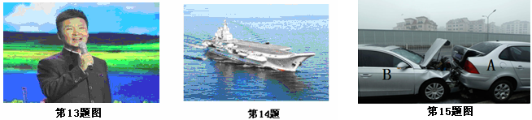
14. 2014年3月，“辽宁号”航母在南海进行例行海上演习，一架歼﹣15战机正离开甲板加速飞向蓝天，飞机的动能 _________ ；在此过程中航母所受到的浮力将 _________ ．（选填“增大”、“不变”或“减小”）
15. 2014年11月30日，伴随降雨降温，雾霾再次弥漫德州城，雾霾天气除影响市民的日常生活外，也导致了交通事故频发。如图所示，快速行驶的B车司机看到不远处的A车后立即刹车，由于 仍撞到A车，造成追尾事故。观察B车头部，说明力能够 。
16．小明家电能表表盘上标明“1200r/(KW∙h)”，若小明家的用电器消耗3KW∙h的电能，则该表的转盘转了 转。
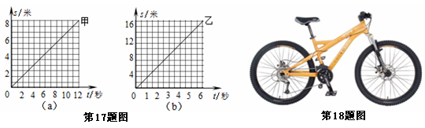
17．甲乙两车运动的s﹣t图象分别如图（a）（b）所示，以甲为参照物，乙是 _________ 的（选填“静止”或“运动”），
18．骑行逐渐成为人们喜欢的运动项目．仔细观察如图所示的自行车结构图，会发现很多地方用到了物理知识，请列举2个在结构上或使用中应用到物理知识的例子并解释．
示例：自行车的把手有花纹，可增大摩擦．
（1） ______ ___ ；
（2） ______ ___ ．
三、作图、实验与探究题（本大题包括7小题，共21分）
19．(2分)小宇的妈妈喜欢在家中养花，为了使客厅里花盆中的花能茁壮成长，小宇想让室外太阳光照射到盆中花上的B处，如下图．请你在图中把光路补充完整并过A点画出放置的平面镜．
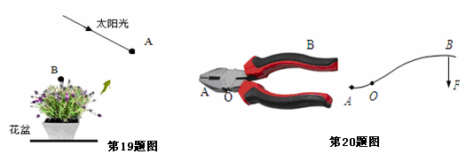
20．(2分)如上图所示的钢丝钳，其中A是剪钢丝处，B为手的用力点，O为转动轴（支点），图为单侧钳柄及相连部分示意图．请在图中画出出钢丝钳剪钢丝时的动力臂L₁，和阻力F₂，
21．（3分）
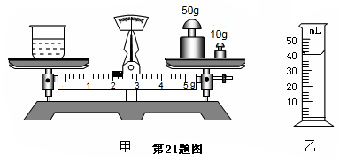

小明想知道酱油的密度，于是他和小华用天平和量筒做了如下实验：
（1）将天平放在水平台上，把游码放在标尺的零刻度处，发现指针指在分度盘的右侧，要使横梁平衡，应将平衡螺母向 （选填“右”或“左”）调．
（2）用天平测出空烧杯的质量为17g，在烧杯中倒入适量的酱油，测出烧杯和酱油的总质量如图甲所示，将烧杯中的酱油全部倒入量筒中，酱油的体积如图乙所示，则烧杯中酱油的质量
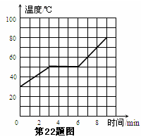
为 g，酱油的密度为 kg/m³．
22．（3分）如图所示是某种物质熔化时温度随时间变化的图像。由图像可判断出这种物质是晶体，这种物质的熔点是 ℃，从刚刚开始熔化到完全熔化大约持续的时间为 min。该过程中晶体 热量（选填“吸收”或“放出”）。

23．（2分）为了探究光的反射定律，小明准备了一块平面镜、一块画有ON的平整白色硬纸板、直尺、量角器及铅笔，计划组装成如图所示的装置进行实验。
（1）这个实验还需要的一个重要器材是__________________；
（2）如果纸板与平面镜不垂直，入射光沿纸板照射后将会出现的现象是_______________；
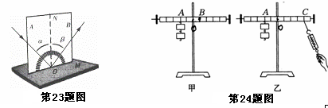

24．（3分）在探究“杠杆平衡条件”实验中
（1）实验前应先调节杠杆在水平位置平衡，目的是 。
（2）杠杆平衡后，小英同学在图甲所示的A位置挂上两个钩码，可在B位置挂上 个钩码，使杠杆在水平位置平衡。2-1-c-n-j-y
（3）她改用弹簧测力计在乙图中的C位置斜下拉，若每个钩码重2N，当杠杆在水平位置平衡时，测力计示数将 （填“大于”“等于”或“小于”）2N．
25．（6分）在测定小灯泡电功率的实验中，选用的电源电压为4.5V，小灯泡的额定电压为2.5V、电阻约为10Ω。
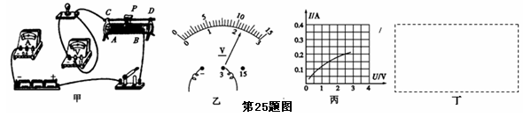
（1）连接电路时，闭合开关前，下图中滑动变阻器的滑片P应位于_________ (选填“A”或“B”)端。
（2）在上图甲所示电路中，用笔画线代替导线，完成实物电路连接。
（3）闭合开关，移动滑片P至电压表的示数如图乙所示，其读数为______ V；要获得小灯泡额定功率的数据，滑片P应向_______ (选填“A”或“B”)端移动。
（4）改变滑片P的位置，获得多组对应的电压、电流值，绘制了如图丙所示的图象。由图象可知，小灯泡的额定功率是_______W。
（5）若实验中另选用电压为6V的稳压电源，测量标有“3.4V” 字样小灯泡的电功率。假若电压表15V量程损坏，3V量程能正常使用，仍利用现有的器材完成实验，请在丁方框中设计出符合要求的实验电路图。
四、计算题：本题包括3个小题，共15分。解答时应写出必要的文字说明、公式和重要的演算步骤，只写出最后答案的不能得分。
26. (4分)如上图所示是现在一些城市的道路两边安装的一种“风光互补路灯”，它头顶小风扇，肩扛太阳能电池板，风扇在风中不停的转动，俨然一道亮丽的风景．它不需要挖路面埋管铺设输电线路，无风有光时，通过太阳能电池板发电，有风无光时通过风力发电机发电，二者皆备时同时发电，并可日夜为蓄电池充电．以一杆传统的路灯和该新颖路灯对比，“风光互补路灯”1年大约可以节省电能3.6×10⁹J，减少碳粉尘排放300kg．请回答下列问题：
（1）若煤炭的热值为3×10⁷J/kg，一盏这样的路灯每年可节约煤炭多少千克？
（2）若每年节约的能量有14%被水吸收，可将多少千克的水由20℃加热到沸腾？（水的比热容为4.2×10³J/（kg•℃）、大气压强为标准大气压）
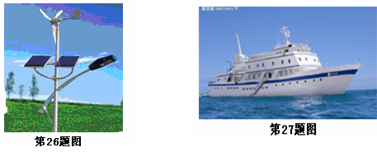

27.（6分）2014年3月8日，马来西亚航空公司的MH370次航班发生了失联事件，我国派出多艘舰船进行搜救．其中一艘船的排水量为5000t，海水的密度是1.0×10³kg/m³．
（g=10N/kg）请解答下列问题：
（1）满载时，该船受到的浮力是多少？
（2）该船用声呐搜寻到水下2000m处有一疑似失联客机的物体，该物体受到海水的压强是多少？
（3）在某次执行搜寻任务时，该船以18km/h匀速行驶5h，受到的动力为1.2×10⁶N，则该船在5h内动力做的功是多少？

28．（5分）如图为高温高压蒸汽消毒锅自动测定锅内温度的电路原理图．其中R₀为定值电阻，阻值为5Ω．A为温度指示表（实质是一只量程为0～0.6A的电流表），R_{x}（测温探头）为热敏电阻（其电阻值随锅内温度的变化而变化）．关于热敏电阻的阻值与温度的对应关系如下表所示：
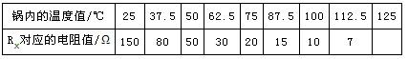

（1）若锅内温度为75℃时电流表的示数为0.24A．求电源的电压U．
（2）若锅内温度为125℃时电流表的示数为0.6A．求此时热敏电阻R_{x}的阻值．
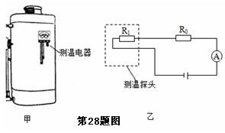

2015年初中物理中考模拟试题答案
题号 | 1 | 2 | 3 | 4 | 5 | 6 | 7 | 8 | 9 | 10 | 11 | 12
答案 | C | D | B | C | B | C | B | C | D | B | C | B
- 选择题。本题共12小题，每小题2分，共24分。
二、填空题：本题共6个小题，每空1分，共10分
13.振动；响度。14.减小；减小。15.惯性；改变物体的形状。16．3600。17．运动；18题：自行车的构造上蕴含着丰富的物理知识：
①自行车的座垫比较宽大，可减小压强；
②电动自行车的轮胎上有凹凸不平的花纹，可增大摩擦；
③脚踏板上有花纹，可增大摩擦；
④车把的构造是轮轴，省力；
⑤车轮是圆形的，滚动摩擦比滑动摩擦小．
故答案为上面的任意两个都可以．
三、作图、实验与探究题（本大题包括7小题，共21分）
19．（2分）如图所示： 20．（2分）如图所示：

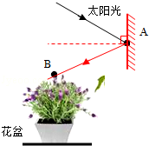
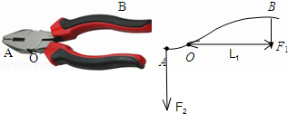

21．（1）左（2）45 1.125×10³
22．（3分）50；4；吸收。
23．（2分）（1）光源（激光笔等）；（2）在纸板上看不到反射光线。
24．（1）便于在杠杆上直接读取力臂，同时使杠杆的重心在支点上；（2）3；（3）大于。
25．（6分）（1）A；（2）；
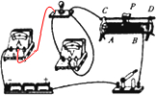
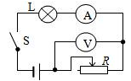

（4）2.2；B；（5）0.5．（5）见上图。
四、计算题：本题包括3个小题，共15分。解答时应写出必要的文字说明、公式和重要的演算步骤，只写出最后答案的不能得分。
26. （4分）
解：（1）根据题意，由Q=mq得 ：m=Q/q=3.6×10⁹J/3×10⁷J/Kg=120㎏.
--------------------------（2分）
（2）根据题意，由ηQ=cmΔt得：m=ηQ/cΔt=3.6×10⁹J×14%/4.2×10³J/（kg.℃）×80℃=1500㎏. ----------------------------------（2分）
27题. （6分）
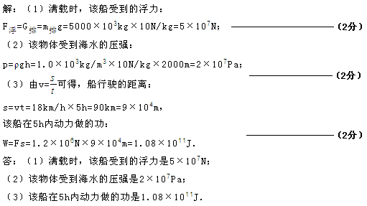

28题．（5分）
